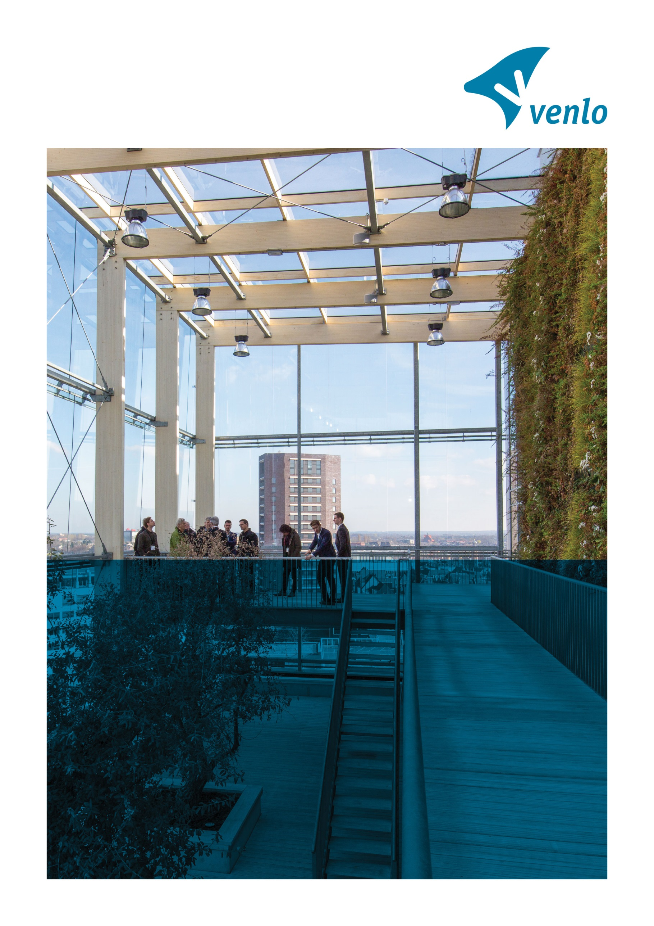

RAAMOVEREENKOMST
Dakonderhoud & Zonnepanelen

<perceel 1 CCM vastgoed> of <perceel 2 Sport en ambtelijk vastgoed>

Contractnummer: 1918922
Partijen

- De publiekrechtelijke rechtspersoon gemeente Venlo, te dezen op grond van artikel 171 van de Gemeentewet vertegenwoordigd door burgemeester A. Scholten, handelend ter uitvoering van het collegebesluit ex artikel 160 lid 1 onder e Gemeentewet d.d. <datum> en met nummer <nummer> hierna te noemen: “Opdrachtgever";

en

- <naam>, statutair gevestigd en kantoorhoudende aan de <adres> te <plaats>, ingeschreven in het handelsregister van de Kamer van Koophandel onder nummer <nummer>, ten deze rechtsgeldig vertegenwoordigd door <naam>, hierna te noemen: ‘’Opdrachtnemer’’.

hierna afzonderlijk ook te noemen: ‘’Partij’’ en gezamenlijk te noemen: “Partijen”.

nemen in aanmerking dat

I Opdrachtgever een Europese openbare aanbestedingsprocedure ‘dakonderhoud & zonnepanelen’ is gestart via TenderNed-kenmerk 389709 met betrekking tot het dakonderhoud van het gemeentelijk vastgoed, inclusief de mogelijkheid tot het plaatsen van zonnepanelen.

II Uit deze Europese aanbestedingsprocedure is gebleken dat Opdrachtnemer de Beste Prijs Kwaliteit Verhouding (BPKV) heeft gedaan voor <perceel 1 CCM vastgoed> of <perceel 2 Sport en ambtelijk vastgoed>.

III Opdrachtnemer in staat is de gevraagde levering c.q. dienstverlening te leveren, zoals Opdrachtgever dit wenst.

IV Partijen de voorwaarden waaronder de levering c.q. dienstverlening geschiedt, vast wensen te leggen in een overeenkomst.

En komen overeen als volgt

Artikel 1 Inhoud van de overeenkomst
  - Gedurende de looptijd van deze overeenkomst is Opdrachtnemer verplicht aan Opdrachtgever dienst te verlenen overeenkomstig de naar aanleiding van de inschrijvingsleidraad van Opdrachtgever kenmerk 1828896 opgestelde offerte c.q. inschrijving van Opdrachtnemer d.d. <datum> en de voorwaarden en bepalingen van deze overeenkomst, inclusief bijlagen.

  - De onderstaande documenten zijn bijlagen van de overeenkomst en maken integraal onderdeel uit van de overeenkomst. Voor zover de volgende bescheiden met elkaar in tegenspraak zijn, geldt de navolgende rangorde, waarbij het hoger voornoemde document prevaleert boven het lager genoemde:

- Nota van Inlichtingen (bij meerdere Nota's van Inlichtingen prevaleren latere versies boven eerdere versies).
- Onderhavige overeenkomst.
- Inschrijvingsleidraad (inclusief bijlagen).
- De UAV 2012 en ALIB 2007.
- De inschrijving c.q. offerte, inclusief eventuele bijlagen, van Opdrachtnemer d.d. <datum>.

1.3 Opdrachtnemer zal in het 2e jaar en de jaren die volgen Social Return inzetten t.w.v. 3% van de gerealiseerde omzet van het voorgaande jaar. De inzet geschiedt in overleg met en met schriftelijke goedkeuring van Opdrachtgever.

Artikel 2 Duur van de overeenkomst
2.1 De ingangsdatum van deze overeenkomst is 1 april 2023 en heeft een vaste looptijd van 2 jaar. De vaste looptijd van overeenkomst zal daarmee automatisch eindigen 31 maart 2025. De overeenkomst kan door Opdrachtgever 3 keer optioneel worden verlengd voor de duur van 2 jaar. Opdrachtgever heeft geen plicht gebruik te maken van de verlengingsopties in de overeenkomst. Een verlenging van de overeenkomst geschiedt onder gelijkblijvende condities en voorwaarden.

2.2 Uiterlijk 3 maanden voor afloop van de looptijd van de overeenkomst zal Opdrachtgever aan Opdrachtnemer schriftelijk mededelen of gebruik gemaakt wordt van de optie tot verlenging.

2.3 De samenwerking tussen Partijen, zoals is vervat in de overeenkomst duurt voort totdat de deelopdracht(en) is/zijn voltooid.

2.4 Beëindiging van deze overeenkomst om welke reden dan ook laat de rechten en
verplichtingen voortvloeiend uit (een) nadere overeenkomst(en) onverlet. De voorwaarden van deze overeenkomst blijven van toepassing op alle nadere overeenkomsten die na het eindigen van deze overeenkomst nog voortduren.

2.5 De eventuele duur van de nadere overeenkomst(en) die onder deze overeenkomst aan Opdrachtnemer wordt / worden gegund wordt in de nadere overeenkomst en per opdracht vastgelegd.

Artikel 3 Prijs en betaling
3.1 De prijs van de te leveren dienstverlening is vastgesteld in het ingediende prijzenblad van opdrachtnemer.

3.2 De gevraagde tarieven staan vast voor de duur van de initiële looptijd van de overeenkomst. Vanaf het eerste optiejaar is indexering mogelijk o.b.v. het “CBS-prijsindexcijfer Dienstenprijzen; commerciële dienstverlening en transport, index 2015 = 100.”

De berekening (het % waarmee het tarief mag worden verhoogd) is als volgt: Index% JAAR = ((Indexcijfer JAAR-1) -/- (Indexcijfer JAAR-2)) / (Indexcijfer JAAR-1) x 100.

Uitsluitend na schriftelijke onderbouwing en goedkeuring van de Opdrachtgever kunnen indexeringen worden toegepast. >

3.3 De factuur, voorzien van contract- en verplichtingen nummer, opgesteld door Opdrachtnemer, zal pas worden verzonden door Opdrachtnemer na levering en/of dienstverlening.

3.4 Betaling zal plaatsvinden door Opdrachtgever binnen 30 dagen nadat de factuur bij Opdrachtgever is ontvangen en goedgekeurd. Alle facturen, digitaal of op papier, moeten voldoen aan de eisen die de Belastingdienst aan een factuur stelt.

3.5 Overschrijding van een of meer betalingstermijnen door de Opdrachtgever of niet-betaling door de Opdrachtgever van een of meer facturen op grond van vermoede inhoudelijke onjuistheid van die fact(u)ur(en) of van ondeugdelijkheid van de gefactureerde prestaties geeft Opdrachtnemer niet het recht zijn prestaties op te schorten c.q. te beëindigen.

3.6 De factuur dient te worden gezonden aan: facturen@venlo.nl. Dit e-mailadres is uitsluitend bestemd voor toezending van facturen. Andere berichten worden niet gelezen of beantwoord.

Artikel 4 Contactpersoon
4.1 Tijdens het verificatiegesprek of de startbijeenkomst zal Opdrachtnemer een contactpersoon noemen die tijdens de uitvoering van de overeenkomst als contactpersoon voor de Opdrachtgever zal optreden.

4.2 Deze contactpersoon zal gemachtigd dienen te zijn om afspraken te maken, die voor alle onder Opdrachtnemer vallende en deelnemende ondernemingen c.q. samenwerkingsverbanden rechtsgeldig zijn.

4.3 Opdrachtnemer stelt de volgende contactperso(o)n(en) aan (of diens opvolgers) voor deze overeenkomst:

Naam | Bereikbaar via | Functie
E-mailadres:
Tel:
E-mailadres:
Tel:

4.4 Opdrachtgever stelt de volgende contactperson(o)n(en) aan (of diens opvolgers) voor deze overeenkomst:

Naam | Bereikbaar via | Functie
E-mailadres:
Tel:
E-mailadres:
Tel:

4.5 De contactpersonen zijn verantwoordelijk voor de continuïteit en de voortgang van de diensten en/of leveringen. Een wijziging van de contactpersonen wordt schriftelijk aan de andere partij meegedeeld.

4.6 Gedurende de looptijd van de overeenkomst vindt minimaal één keer per jaar een evaluatieoverleg plaats tussen Partijen, digitaal (bij voorkeur via MS Teams) of ten kantore van Opdrachtgever.

Tijdens de evaluatie komen minimaal aan de orde:

- tevredenheid Partijen.
- nakomen overeengekomen werkafspraken.
- signaleren en oplossen eventuele knelpunten.
- mogelijke verbetervoorstellen.

Opdrachtnemer maakt een verslag van het gesprek en zendt dit binnen vijf werkdagen aan Opdrachtgever. Het evaluatieverslag wordt door Partijen goedgekeurd en schriftelijk ondertekend.

Artikel 5 Slotbepalingen
5.1 Op deze overeenkomst zijn geen andere voorwaarden waaronder begrepen algemene of bijzondere leverings- of betalingsvoorwaarden of enige andere of bijzondere voorwaarden van Opdrachtnemer van toepassing.

5.2 Partijen zijn zich ervan bewust dat zich onvoorziene c.q. gewijzigde omstandigheden kunnen voordoen welke noodzaken tot overleg. Indien zulke omstandigheden zich voordoen zullen Partijen constructief overleg voeren, waarbij zij proberen een aanvaardbare oplossing te bereiken, rekening houdende met hun wederzijdse belangen.

5.3 Indien een of meer bepalingen van deze overeenkomst nietig blijken te zijn dan blijven de overige bepalingen van deze overeenkomst tussen Partijen van kracht. Partijen verbinden zich om de nietige bepaling te vervangen door een zodanige bepaling, die wel verbindend is en die zo min mogelijk – gelet op het doel en de strekking van deze overeenkomst – afwijkt van de nietige bepaling.

5.4 Partijen verplichten zich over en weer om elkaar steeds zo spoedig mogelijk te informeren over zaken waarvan zijn weten of hadden moeten weten dat deze van belang zijn voor de wederpartij.

5.5 Afwijkingen van deze overeenkomst zijn slechts bindend voor zover zij uitdrukkelijk tussen Partijen schriftelijk zijn overeengekomen.

Aldus overeengekomen en ondertekend

Plaats: |  | Plaats:
Datum |  | Datum
Gemeente Venlo, |  | <naam>,
A. Scholten |  | <Naam tekeningsbevoegde>
Burgemeester |  | <functie>

